Proteção contra umidade e ambientes corrosivos
Controladores e módulos X20 atendem a todas as condições ambientais
Com a série X20c, a B&R está estabelecendo novos padrões de proteção contra condições ambientais severas. As variantes "revestidas" do controlador compacto e os módulos de I/O são protegidos contra condensação e gases corrosivos por um revestimento especial no módulo eletrônico. Isso torna estes módulos adequados para uso em condições ambientais corrosivas.
O revestimento no módulo eletrônico protege os componentes e placa de circuito dos efeitos de condensação e gases corrosivos. A eficácia da proteção contra a condensação é verificada usando o teste especificado no BMW GS 95011-4 e proteção contra gases corrosivos usando os testes de gás corrosivo de 4 partes especificados na EN 60068-2-60, método de teste 4. Os testes são realizados em um laboratório de testes interno totalmente acreditado e em instalações de teste externas certificadas. A B&R coloca requisitos ainda maiores nos módulos do que o especificado nos padrões e também submete os equipamentos a testes adicionais e mais rigorosos.
No mar e em temperaturas geladas
Os módulos X20 com placas de circuitos revestidos são completamente compatíveis com os modelos existentes em relação à funcionalidade. A sua introdução representa a terceira vez que a B&R ampliou a gama de aplicações nas quais o sistema X20 pode ser usado. A faixa de temperatura operacional para todos os módulos X20 foi expandida recentemente para -25 ° C a + 60 ° C. O sistema X20 também recebeu certificação para aplicações marítimas da Germanischer Lloyd (GL), o que é particularmente exigente.

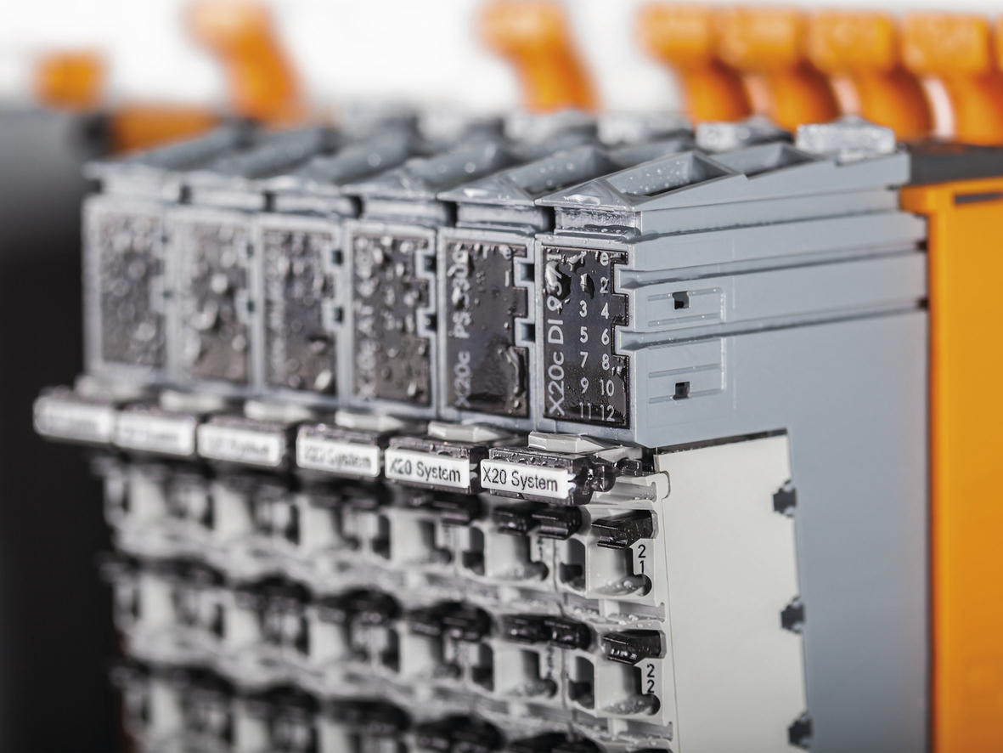
A condensação também não é um problema para os modelos X20 "revestidos".

Sobre a B&R
A B&R é uma empresa de automação inovadora com sede na Áustria e escritórios em todo o mundo. Como líder global em automação industrial, a B&R combina tecnologia de ponta com engenharia avançada para fornecer aos clientes em praticamente todas as indústrias soluções completas para automação de máquinas e fábricas, controle de movimento, IHM e tecnologia de segurança integrada. Com padrões de comunicação de fieldbus industriais como POWERLINK e openSAFETY, bem como o poderoso ambiente de desenvolvimento de software do Automation Studio, a B&R está constantemente redefinindo o futuro da engenharia de automação. O espírito inovador que mantém a B&R na vanguarda da automação industrial é impulsionado pelo compromisso de simplificar processos e superar as expectativas dos clientes.
Para mais informações, visite www.br-automation.com

